Kaldewei Nuio Duo: relajación en estado puro y estética atemporal perfecta
La nueva bañera de diseño Zen Edition permite una regeneración integral gracias a sus innovadoras características
KALDEWEI, Ahlen, marzo de 2025 | La nueva bañera de diseño Kaldewei Nuio Duo aporta elegancia a cualquier cuarto de baño. Gracias al equipamiento de gama alta de la Zen Edition, como el calor por infrarrojos, la música, la luz y un manejo intuitivo, se genera una belleza que invita a dejar atrás la rutina cotidiana y a sumergirse por completo en el momento. El agua envuelve el cuerpo, mientras que las funciones innovadoras miman los sentidos y permiten una regeneración integral.
No se trata solo de darse un baño: la bañera Kaldewei Nuio Duo es un elemento elegante que mejora cualquier cuarto de baño. El resultado es un lugar donde la estética se une a la relajación en estado puro y cada momento se convierte en un regalo para uno mismo. La bañera Kaldewei Nuio Duo en la Zen Edition apela a todos los sentidos: el agua acaricia la piel, el calor por infrarrojos alivia las tensiones, la iluminación suave relaja la vista y la posibilidad de escuchar música en todo su esplendor crea una sensación acogedora.
«Immersive Tub» para una experiencia de baño integral
Una de las innovaciones más destacadas es la Heat Wave de Kaldewei. Combina el calor de los rayos infrarrojos, que es beneficioso y se puede regular con precisión, con una forma de bañera ergonómica que acoge el cuerpo con suavidad y le ofrece un sustento perfecto. La equilibrada sinergia entre calor y agua no solo crea una atmósfera agradable, sino que también favorece la recuperación y, gracias al calor infrarrojo específico, ejerce un efecto positivo sobre la musculatura y la estructura ósea. Esto da lugar a una novedosa experiencia de relajación mental y física y genera una sensación de armonía interior y exterior. La bañera Kaldewei Nuio Duo en la Zen Edition se convierte así en una «Immersive Tub» para una experiencia de baño especialmente intensa e integral.

Elegante panel de mando con pantalla LCD y función deslizante
Heat Wave, Sound Wave, diferentes ambientes luminosos con una amplia gama de colores y otras funciones muy prácticas: todos los elementos de la Zen Edition se pueden controlar y ajustar de forma personalizada mediante un elegante panel de mando. La moderna pantalla LCD con función de deslizamiento intuitiva muestra los ajustes actuales, incluida la temperatura del agua. El panel combina comodidad y estética: ofrece un acceso sencillo, permite llenar la bañera con facilidad e integra el rebosadero con elegancia.
Inspirada en la naturaleza
El diseñador Stefan Diez es el responsable de las líneas claras de la bañera Kaldewei Nuio Duo. Esta se integra de forma discreta y armoniosa en el ambiente del cuarto de baño, pero también se puede resaltar su carácter especial gracias a su presencia escultural a modo de llamativo elemento de diseño. La forma fluida recuerda a las cuencas creadas por el agua y combina la geometría natural con el minimalismo moderno. Las dimensiones generosas, los respaldos ergonómicos y la pronunciada zona del cuello y los hombros garantizan un confort lujoso en esta bañera profunda. El elegante material de Kaldewei es sinónimo de durabilidad y sostenibilidad.
Una declaración de intenciones de placer y relax
La Kaldewei Nuio Duo es mucho más que una bañera: se trata de una declaración de intenciones sobre el placer moderno, el arte de la relajación y el disfrute de una estética innovadora. Combina la belleza con tecnologías inteligentes y crea un espacio en el que se reinventa la relajación.

Fotos y pies de foto:

2.1_Kaldewei_NuioDuo_ZEN_CG90

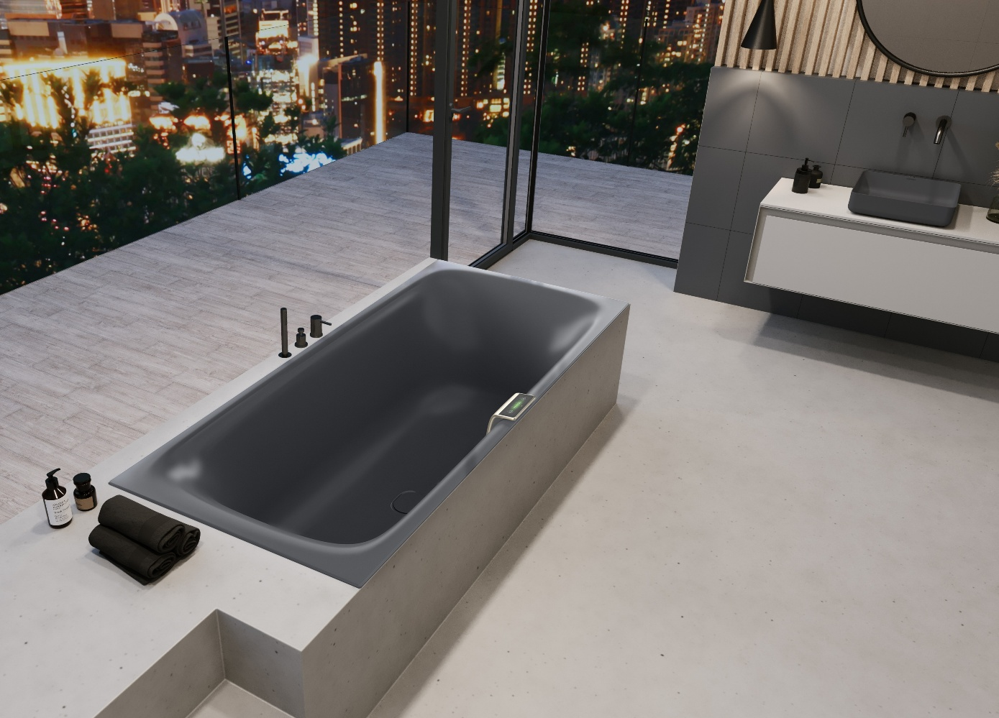
Foto: KALDEWEI

La Kaldewei Nuio Duo aporta elegancia a cualquier cuarto de baño. Gracias al equipamiento de gama alta de la Zen Edition, se genera una belleza que invita a dejar atrás la rutina cotidiana y a sumergirse por completo en el momento.

2.2_Kaldewei_NuioDuo_ZEN_WB20
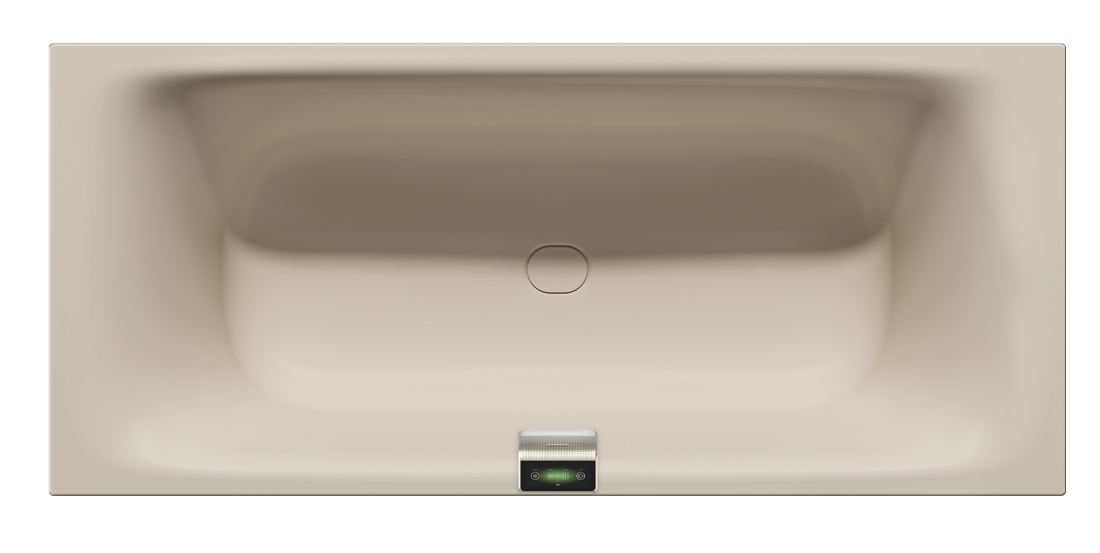Foto: KALDEWEI

Todos los elementos de la Zen Edition se pueden controlar y ajustar de forma personalizada mediante un elegante panel de mando.

2.3_Kaldewei_ NuioDuo_ZEN_Panel

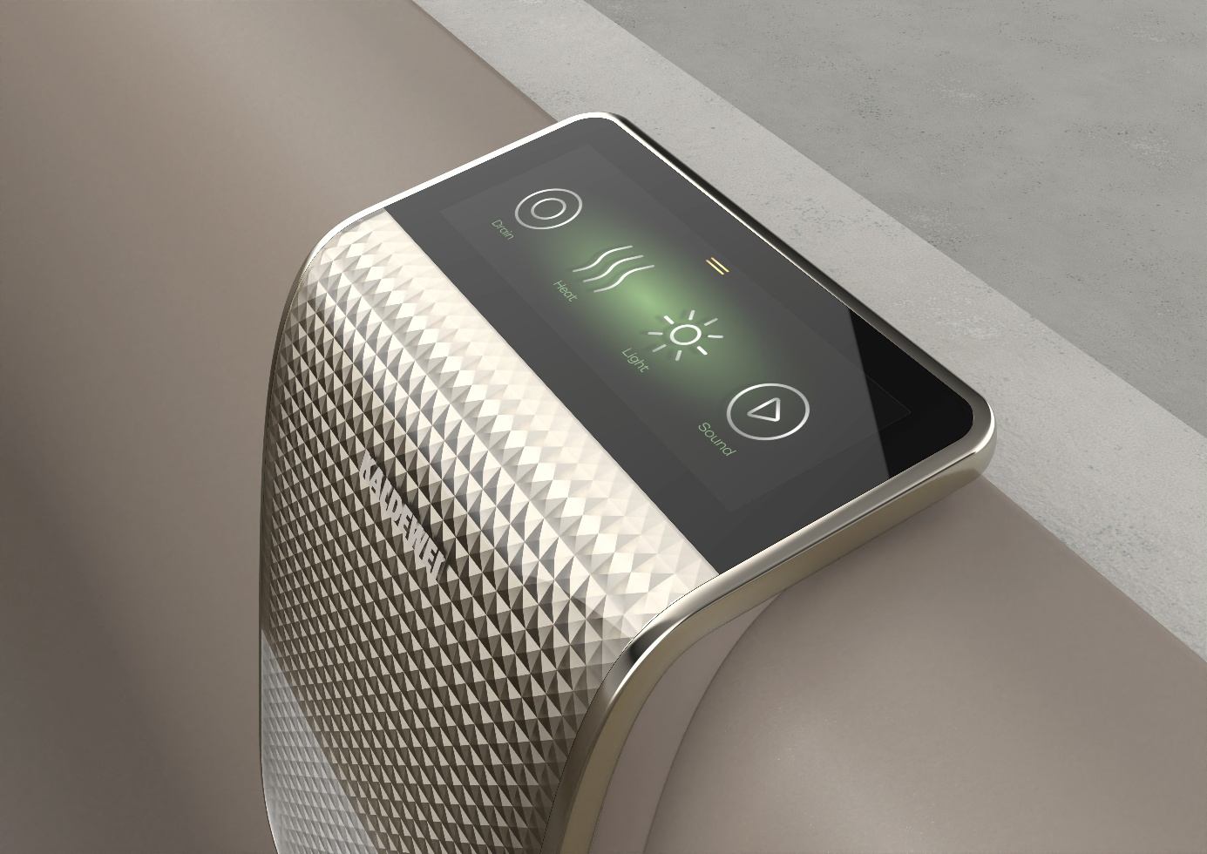
Foto: KALDEWEI

La moderna pantalla LCD con función de deslizamiento intuitiva muestra los ajustes actuales, incluida la temperatura del agua.

2.4_Kaldewei_NuioDuo_WG60

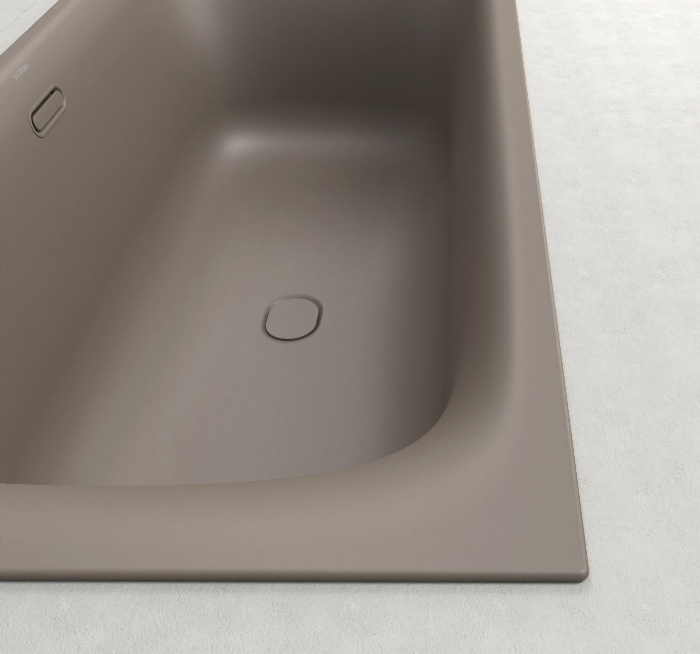
Foto: KALDEWEI

Las dimensiones generosas, los respaldos ergonómicos y la pronunciada zona del cuello y los hombros garantizan un confort lujoso en esta bañera profunda.

2.5_Kaldewei_NuioDuo_WG60

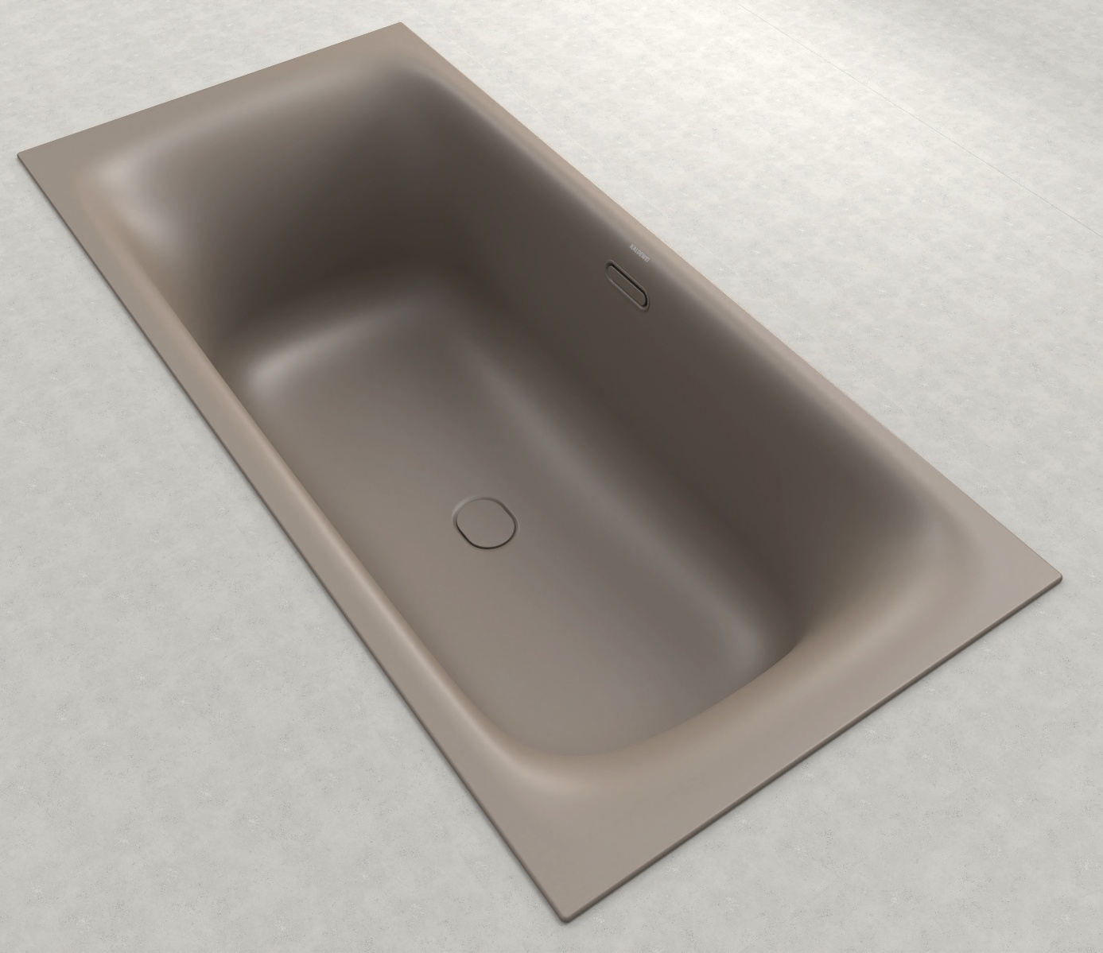
Foto: KALDEWEI

La forma fluida recuerda a las cuencas creadas por el agua y combina la geometría natural con el minimalismo moderno.

2.6_Kaldewei_NuioDuo_ZEN_CG30
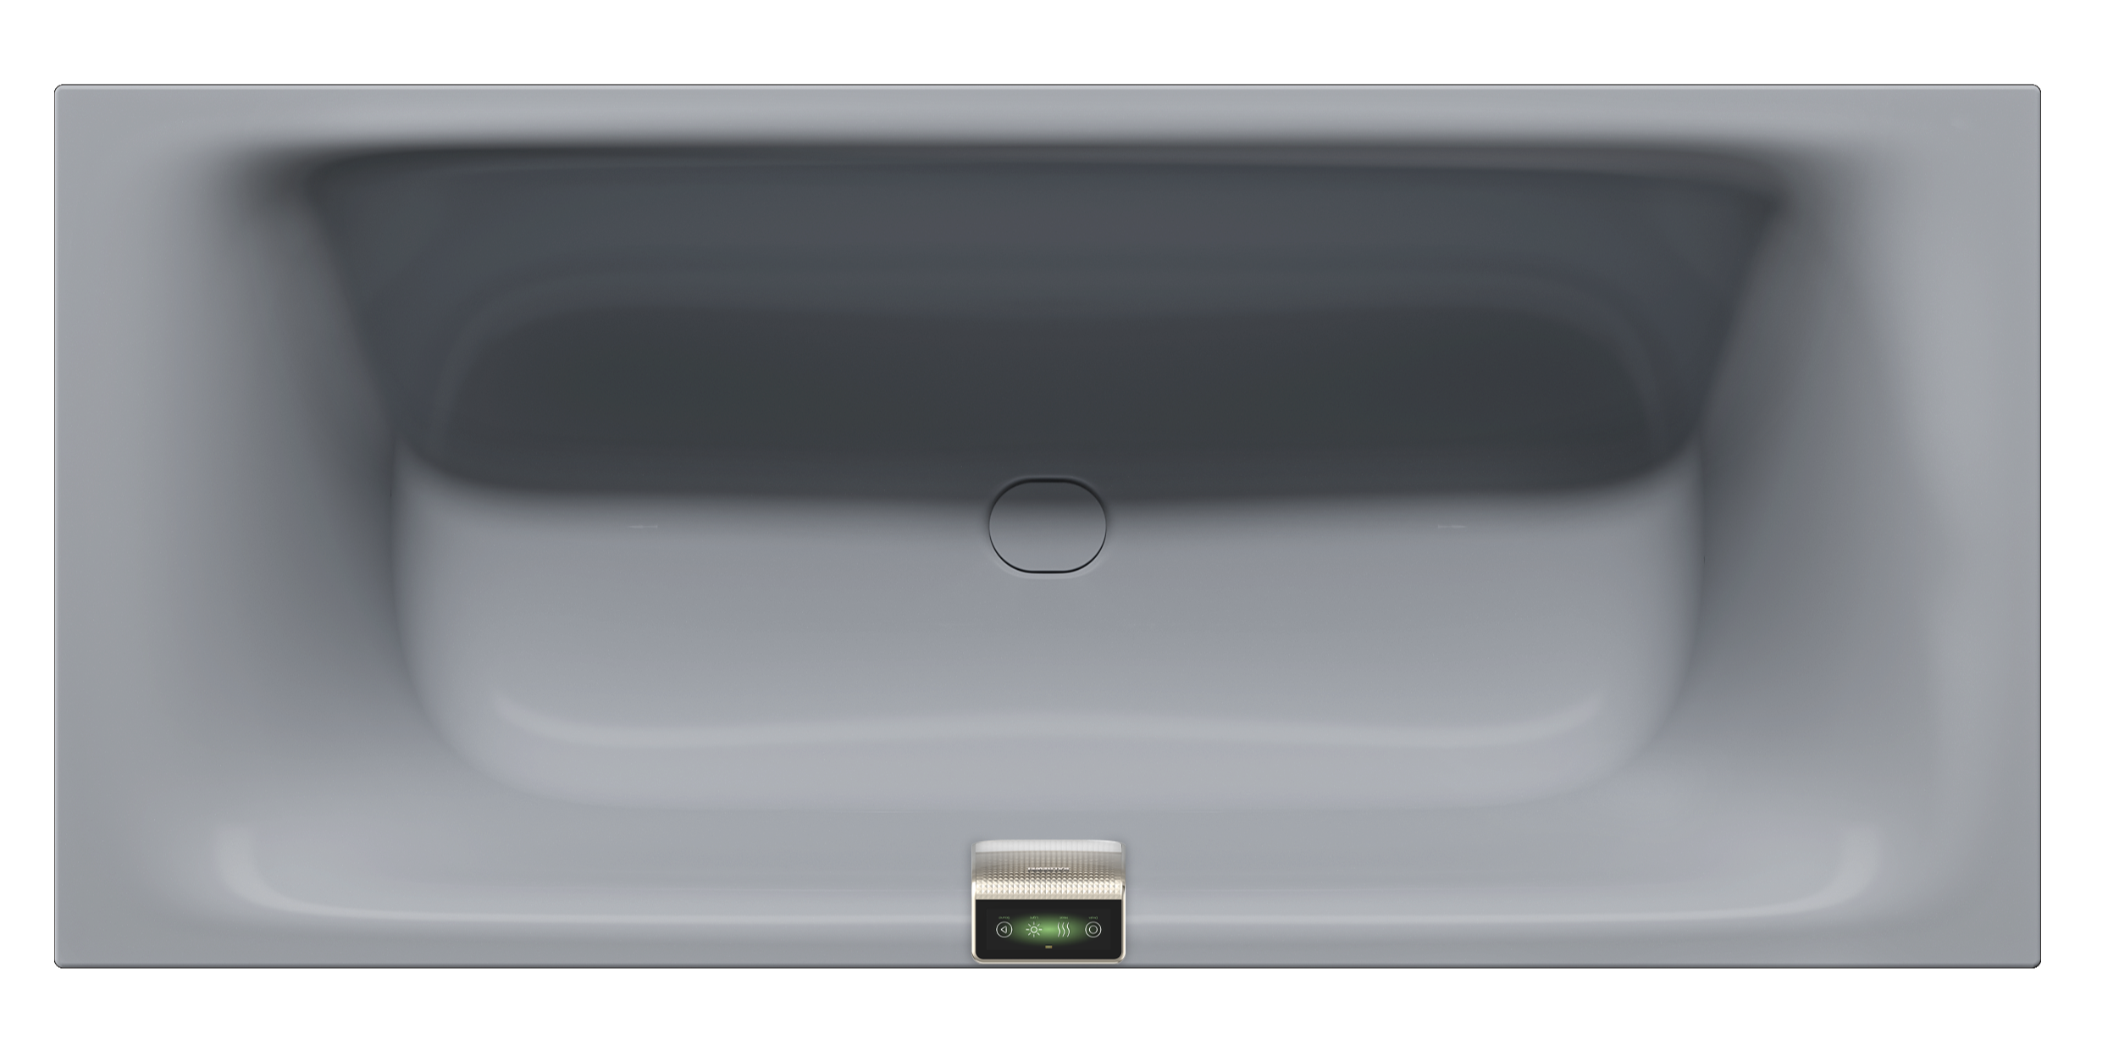Foto: KALDEWEI

El diseñador Stefan Diez es el responsable de las líneas claras de la bañera Nuio Duo.

2.7_Kaldewei_NuioDuo_ZEN_AW
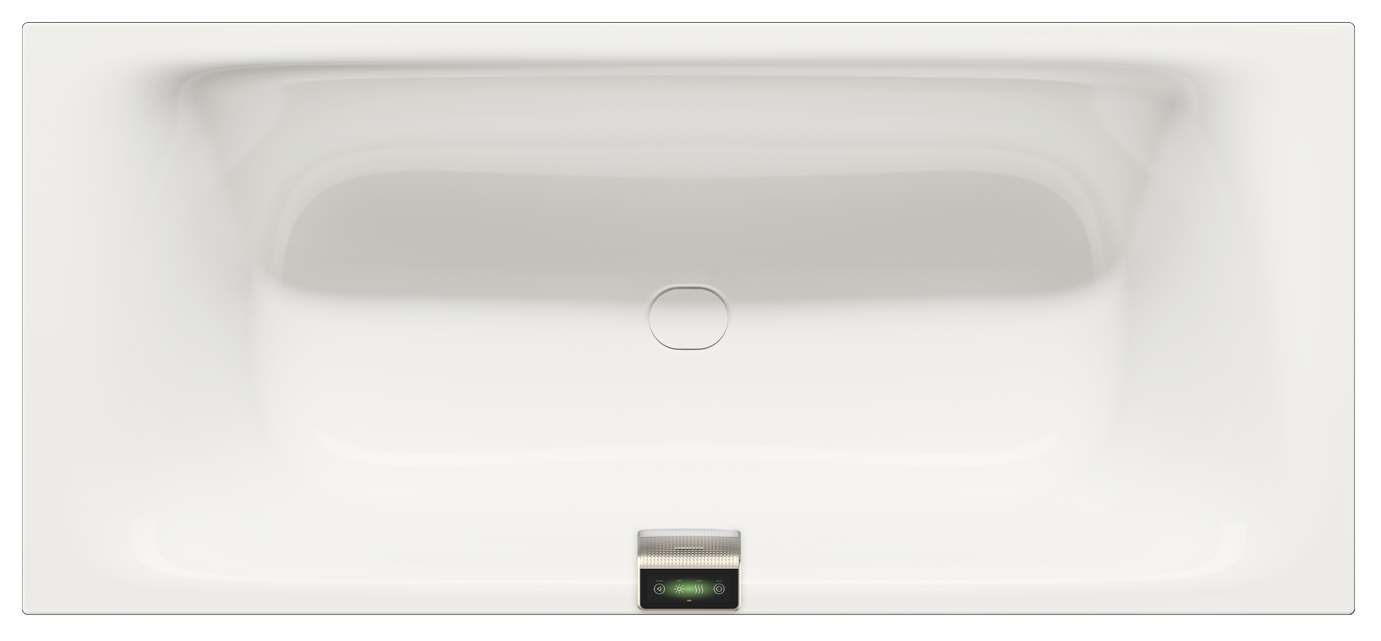
Foto: KALDEWEI

La Kaldewei Nuio Duo es mucho más que una bañera: se trata de una declaración de intenciones sobre el placer moderno, el arte de la relajación y el disfrute de una estética innovadora.

2.8_Kaldewei_NuioDuo_WG10
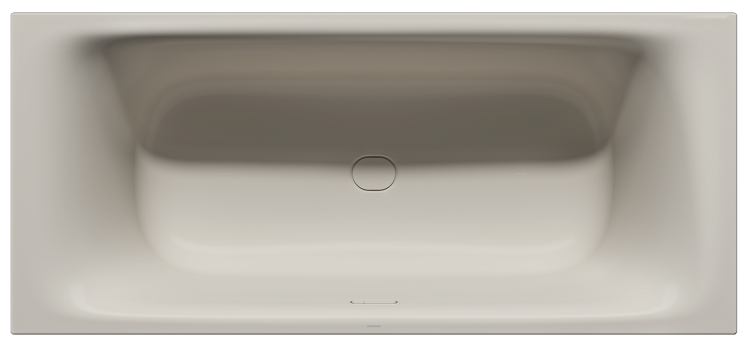
Foto: KALDEWEI
Kaldewei Nuio Duo en Warm Grey 10

2.9_Kaldewei_NuioDuo_CG70
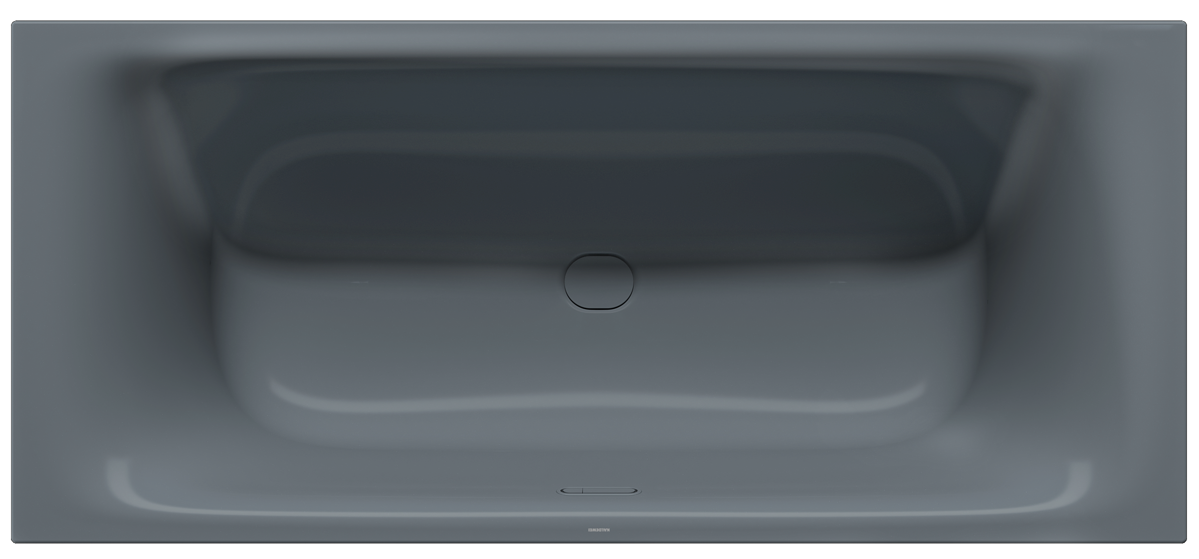
Foto: KALDEWEI
Kaldewei Nuio Duo en Cool Grey 70

Acerca de KALDEWEI
Cuando se trata del cuarto de baño, son muchos los que piensan instintivamente en KALDEWEI, y con razón: la marca prémium es sinónimo de soluciones excelentes para crear un cuarto de baño de ensueño, así como de materiales y productos reciclables. Unos 600 de ellos cuentan con el certificado Cradle to Cradle® Certified y subrayan así la orientación coherente de la empresa hacia la sostenibilidad. KALDEWEI es uno de los primeros fabricantes alemanes de productos para el cuarto de baño en obtener la certificación Cradle to Cradle® Certified de un organismo independiente. Bañeras, lavabos, duchas... Todos los productos de acero y vidrio de KALDEWEI carecen de plástico y garantizan un lujo personal con sentido que se define por una estética noble, una durabilidad responsable y un disfrute sostenible. Pero se puede ir aún más allá: los equipamientos exclusivos de spa miman todos los sentidos y convierten el cuarto de baño en un auténtico espacio de experiencias. Bajo el concepto LUXSTAINABILITY®, Kaldewei fusiona un diseño innovador que despierta una sensación especial de bienestar con una sostenibilidad profundamente arraigada que caracteriza a todos los productos de KALDEWEI. La filosofía LUXSTAINABILITY® de la empresa permite disfrutar de un lujo personal para los sentidos apto para todos los bolsillos tanto en hoteles de primera categoría como en cómodos cuartos de baño particulares.

Contacto de prensa:
Franz Kaldewei GmbH & Co. KG Tel. +49 2382 785 209
Marcus Möllers marcus.moellers@kaldewei.de
Postfach 17 61 www.kaldewei.com
59206 Ahlen, Deutschland

Franz Kaldewei GmbH & Co. KG Tel. +49 2382 785 165
Georgina Trimbusch georgina.trimbusch@kaldewei.de
Postfach 17 61 www.kaldewei.com
59206 Ahlen, Deutschland

Claudia Wünsch Communication GmbH Tel: +49 30 78956825
Massimiliano Monteverdi mm@claudia-wuensch.com
Silbersteinstraße 45 www.claudia-wuensch.com
12051 Berlin

Claudia Wünsch Communication GmbH Tel: +49 30 789568926
Anna Koenig ak@claudia-wuensch.com
Silbersteinstraße 45 www.claudia-wuensch.com
12051 Berlin

Para solicitar más material informativo y gráfico, contacte con la oficina de prensa de Kaldewei: www.kaldewei.es

